- AMAÇ: Ekonomik ömrünü tamamlamış olan veya tamamlamadığı halde teknik ve fiziki nedenlerle alınış amaçları doğrultusunda kullanılması imkânı kalmayan veya tamiri mümkün veya ekonomik olmayan arızalar nedeniyle kullanılmasında yarar görülmeyerek hizmet dışı bırakılan taşınırların elden çıkarılması için doğru yöntemlerin belirlenmesidir.

- KAPSAM: Hastanemizde kullanılan tüm dayanıklı taşınırları kapsar.

- KISALTMALAR:
  - HEK: Hurda, enkaz, köhne
  - TİF: Taşınır İşlem Fişi

- TANIMLAR:
4.1. HURDA:
    - İmal sırasında tahsisi yapılamayacak şekilde bozulan ve başka maksatla kullanılma imkânı olmayan iktisadi kıymetler,
    - Tedarik, maksat ve gayesinde uygun şekilde gayesinde kullanılma imkânı kalmayan her çeşit malzeme, parça, tezgâh, aparat, tesisat, muharrik ve müteharrik araç ve gereçlerden;
- Giderilmesi mümkün veya iktisadi olmayan arızalar dolayısıyla kullanma kabiliyeti kalmayanlar,
- Normal çalışma süresini doldurması nedeniyle kullanılma imkânı kalmayanlar veya kullanılması ekonomik bulunmayanlar veya kullanılması tehlikeli olanlar,
- Teknik ve teknolojinin gelişme karşısında tip, kapasite ve mahiyetleri itibarıyla kullanılışından ekonomik fayda temin edilmesi mümkün olmayanlar,
- Muhafaza süresinin sona ermesi ve miadının dolması veya muhafaza şartlarının aksaması nedeniyle kullanma imkânı kalmayan veya kullanılışından iktisadi fayda elde edilmesi mümkün olmayanlar,
- Kullanılması men olup da imhası cihetine gidilecek olanlar.

- SORUMLULAR: Hastane Yöneticisi/ Başhekim, İdari Mali Hizmetler Müdürü, Demirbaş Depo Taşınır Kayıt Yetkilisi

- FAALİYET AKIŞI:
  - Taşınır Mal Yönetmeliği’nin Hurdaya Ayırma Nedeniyle Çıkış Başlıklı 28 inci Maddesi;
‘’Taşınır Mal Yönetmeliği Madde-28’’
a) Ekonomik ömrünü tamamlamış olan veya tamamlamadığı halde teknik ve fiziki nedenlerle kullanılmasında yarar görülmeyerek hizmet dışı bırakılması gerektiği ilgililer veya özel mevzuatı çerçevesinde oluşturulan komisyon tarafından bildirilen taşınırlar, harcama yetkilisinin belirleyeceği en az üç kişiden oluşan komisyon tarafından değerlendirilir.
b) Komisyonca yapılan değerlendirme sonucunda hurdaya ayrılması uygun görülmeyen taşınırlar hakkındaki gerekçeli karar harcama yetkilisine bildirilir.
c) Komisyonca hurdaya ayrılmasına karar verilenler için ise Kayıttan Düşme Teklif ve Onay Tutanağı düzenlenir.
d) Birinci fıkraya göre harcama yetkilisince oluşturulacak komisyon tarafından ekonomik değerinin olmadığı veya teknik, sağlık, güvenlik ve benzeri nedenlerle imha edilmesi şart olduğuna karar verilen taşınırlar, harcama yetkilisinin onayı ile imha edilir. İmha, komisyon veya komisyonun gözetiminde uzman kişiler tarafından yapılır. Bu işleme ilişkin ayrıca bir imha tutanağı düzenlenir. İmha işleminde özel mevzuat hükümleri öncelikle dikkate alınır.
e) Hurdaya ayrılan veya imha edilen taşınırlar Taşınır İşlem Fişi düzenlenerek kayıtlardan çıkarılır. Fişin ekine Kayıttan Düşme Teklif ve Onay Tutanağının bir nüshası bağlanır.

  - Hurdaya Ayırma ve İmha Süreci;
Sağlık tesislerinde uygulama birliğinin sağlanması, taşınırların etkili, ekonomik ve verimli kullanılması, kontrol edilmesi, kayıtların saydam ve erişilebilir şekilde tutulması ve hesap verilebilir bir yönetim anlayışının oluşturulması amacıyla hurdaya ayırma ve devir işlemlerinde;
- Hurdaya ayırma için oluşturulacak komisyonun onayı, birimin harcama yetkilisinden alınacaktır.
- Ekonomik ömrünü tamamlamış veya teknik ve fiziki nedenlerle kullanılmasında yarar görülmeyecek, hizmet dışı bırakılması gerektiği ilgililer veya özel mevzuatı çerçevesinde oluşturulan komisyon tarafından saptanan taşınırlar için harcama yetkilisi tarafından; biri ilgili harcama biriminin taşınır kayıt ve kontrol yetkilisi, diğer hurdaya ayrılacak taşınırla ilgili en az biri uzman oluşturulan komisyonca değerlendirilecek ve hurdaya ayırma işlemleri komisyonun vereceği rapor doğrultusunda yapılacaktır.
- Muhteviyatı itibarı ile diğer birimlerdeki taşınırlarla parçaları birleştirebilecek durumda olan taşınırlar imha edilmeyecek, ekonomiye kazandırılması sağlanacaktır
- Komisyonca hurdaya ayrılmasına karar verilen taşınırlar için ‘’Kayıttan Düşme Teklif ve Onay Tutanağı’’ düzenlenecektir.
- Hurdayı ayırma işlemleri için oluşturulan komisyonun verdiği raporda ekonomik değerinin olmadığı veya teknik, sağlık, güvenlik ve benzeri nedenlerle imha edilmesinin gerekli olduğuna karar verilen taşınırlar; mahallinde harcama yetkilisinin onayı ile imha edilecektir. İmha, komisyon veya komisyonun gözetiminde uzman kişiler tarafından yapılacaktır. Bu işleme ilişkin ayrıca bir imha tutanağı düzenlenecek, tutanakta imha yöntemi açıkça belirtilecek ve imha işleminde özel mevzuat hükümleri öncelikle dikkate alınacaktır.
- Hurdaya ayrılan veya imha edilen taşınırlar için Taşınır İşlem Fişi düzenlenerek kayıtlardan çıkarılacak ve fişin ekine, Kayıttan Düşme Teklif ve Onay Tutanağının bir nüshası eklenecektir.

  - Kayıtlardan Çıkarılan Hurdaların Durumu:
Hurdaya ayrılan taşınırlar komisyonca; cinslerine, bulundukları duruma, yapılarındaki maden veya madeni halitalardan mamul olmalarına ve ekonomik değerlerinin bulunup bulunmadığına göre aşağıdaki şekillerde işleme tabi tutulacaktır:
İmhasına karar verilenler usulüne göre yakılmak, gömülmek, eritilmek suretiyle imha edilecektir. Ekonomik değerinin olduğu tespit edilen maden ve madeni parçaları olan hurdalar ile ahşap olanlar birbirinden ayrılarak tasnif edilecektir.
Hurdaya ayrılarak çıkışı yapılan taşınırları, değerlendirme öncesi muhafaza etmek ve depolamak için korunaklı yer temini Sağlık Tesisi İdaresi tarafından yapılacaktır.
6.4. Hurdaya Ayırma İşlemleri:
MKYS Malzeme İşlemleri ekranından;
1. Bütçe türü seçilir,
2. Ambar seçilir,
3. Hurdaya ayrılacak malzemenin bulunduğu Taşınır Kodu veya malzemenin adı yazılır,
4. Sorgulama işlemi yapılır,
5. Sorgulama sonucu bulunan malzemeler,
6. Yan yana iki okun bulunduğu yere tıklanarak,
7. İşlem yapılacak malzemeler kısmına aktarılır,
8. Yapılacak işlem türü kısmından hurdaya ayırma seçilir,
9. Daha önce almış olduğumuz Hurdaya Ayırma Komisyon Onayının tarih ve numarasını ilgili yere yazılır,
10. Geçici kayıt oluştur butonuna tıklanır,
İşlem türüne göre “Yeni Geçici Kayıt” veya “Önceki Geçici Kayıt” sekmeleri ile işleme devam edilir.
11.Kayıttan Düşme Teklif ve Onay Tutanağı (3 Nüsha) ilgililere imzalatılır.
12. Geçici kayıttan Taşınır İşlem Fişi Çıkarılır
13. Malzeme imha edilecekse; imha komisyonu başkanı tarafından, MKE ya da Milli Emlak a verilecekse; alan kurum tarafından TİF ler imzalanır.
14.Yapılan İşlemler ilgili Muhasebe Birimine üst yazı ile bildirilerek hesaplara işletilmesi sağlanır
15.İmha edilen malzemeler için “Kullanılamaz Hale Gelme- Yok Olma” işlem çeşidi seçilmelidir.

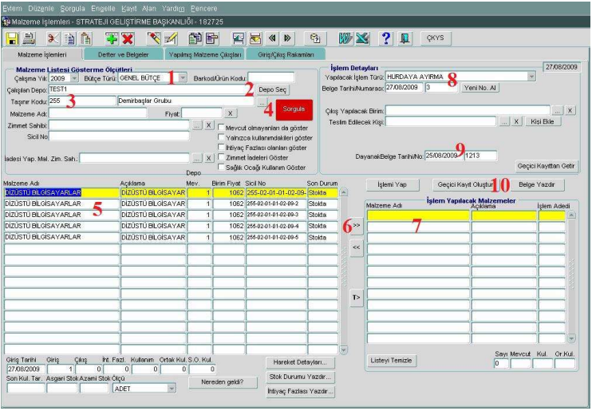

11. Yeni bir geçici kayıt oluşturuyorsak ilgili butona tıklanır,
12. Önceden hazırlamış olduğumuz bir kayıttan düşme teklif ve onay tutanağı varsa bu tutanağa ekleme yapmak için kullanılmaktadır,

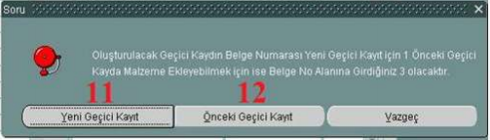

13. İlgili ekrandan belge yazdırılması için “Evet” butonuna tıklanır,

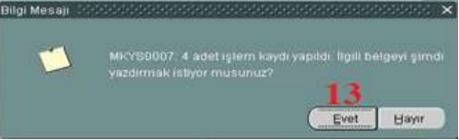

14. “Kayıttan düşme teklif ve onay tutanağı olarak yazdır.” İşaretlenerek işlem tamamlanır.

15. Baskı ön izlemeye tıklanır,

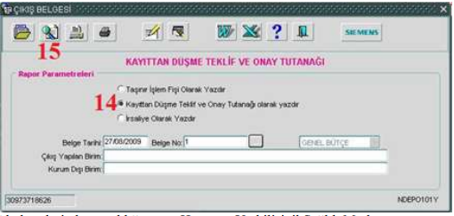

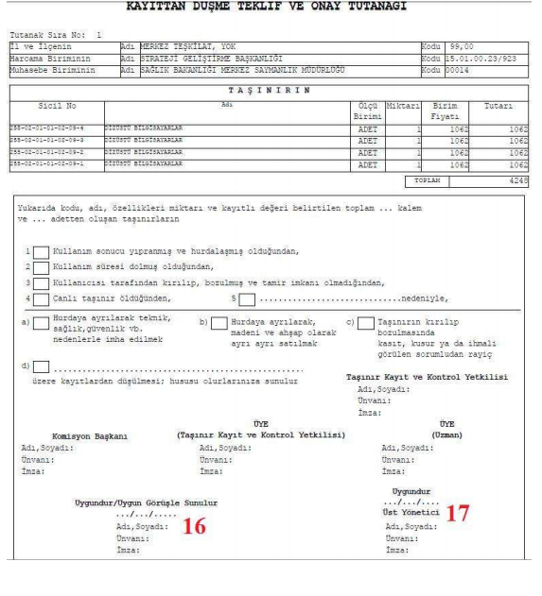

Taşınır işlem fişini oluşturma aşaması:
1. Malzeme işlemleri ekranına giriyoruz ve geçici kayıttan getir butonuna tıklanır.
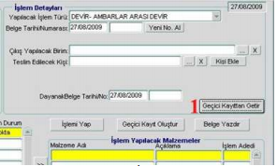

2. Açılan pencereden Yapılacak İşlem Türü olarak Hurdaya Ayırma seçilir.
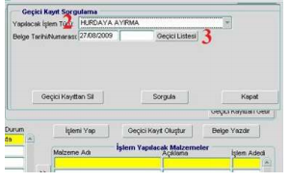
3. Geçici listesine tıklanır,

4. Daha önce geçici kaydını oluşturduğumuz Kayıttan Düşme Teklif Ve Onay tutanağı seçilir ve tamam tuşuna tıklanır.

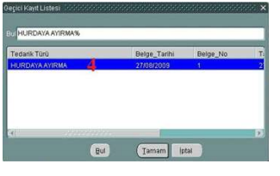

5. Yapılacak işlem türünü seçilir,
6. Dayanak belge tarih ve no olarak, kayıttan düşme teklif ve onay tutanağının tarih ve numarasını yazılır,
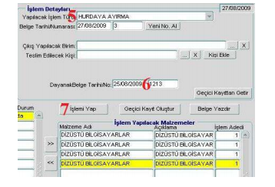
7. İşlemi yap diyoruz ve çıkan ekranda belge yazdırılsın mı sorusuna evet butonuna tıklanarak bir sonraki aşamaya geçilir.
8. “Taşınır işlem fişi olarak yazdır” seçilir,
9. Baskı ön izlemeye tıklanır, Taşınır işlem fişinden 3 nüsha çıktı alınır,

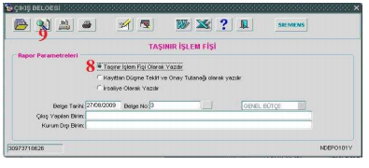
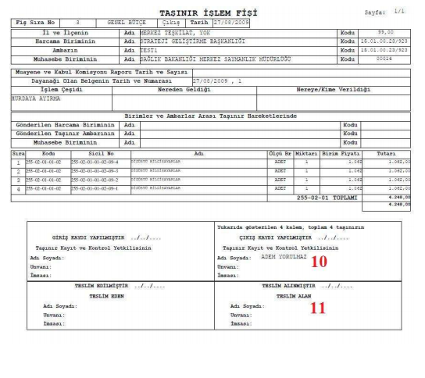
10. Taşınır işlem fişinin çıktısını alınarak ilgili kısmı Taşınır Kayıt Yetkilisi tarafından imzalanır. 11. Hurdaya ayırdığımız malzemeyi teslim alan ilgili kişiye imzalatılarak ilgili muhasebe yetkilisine gönderilir.

